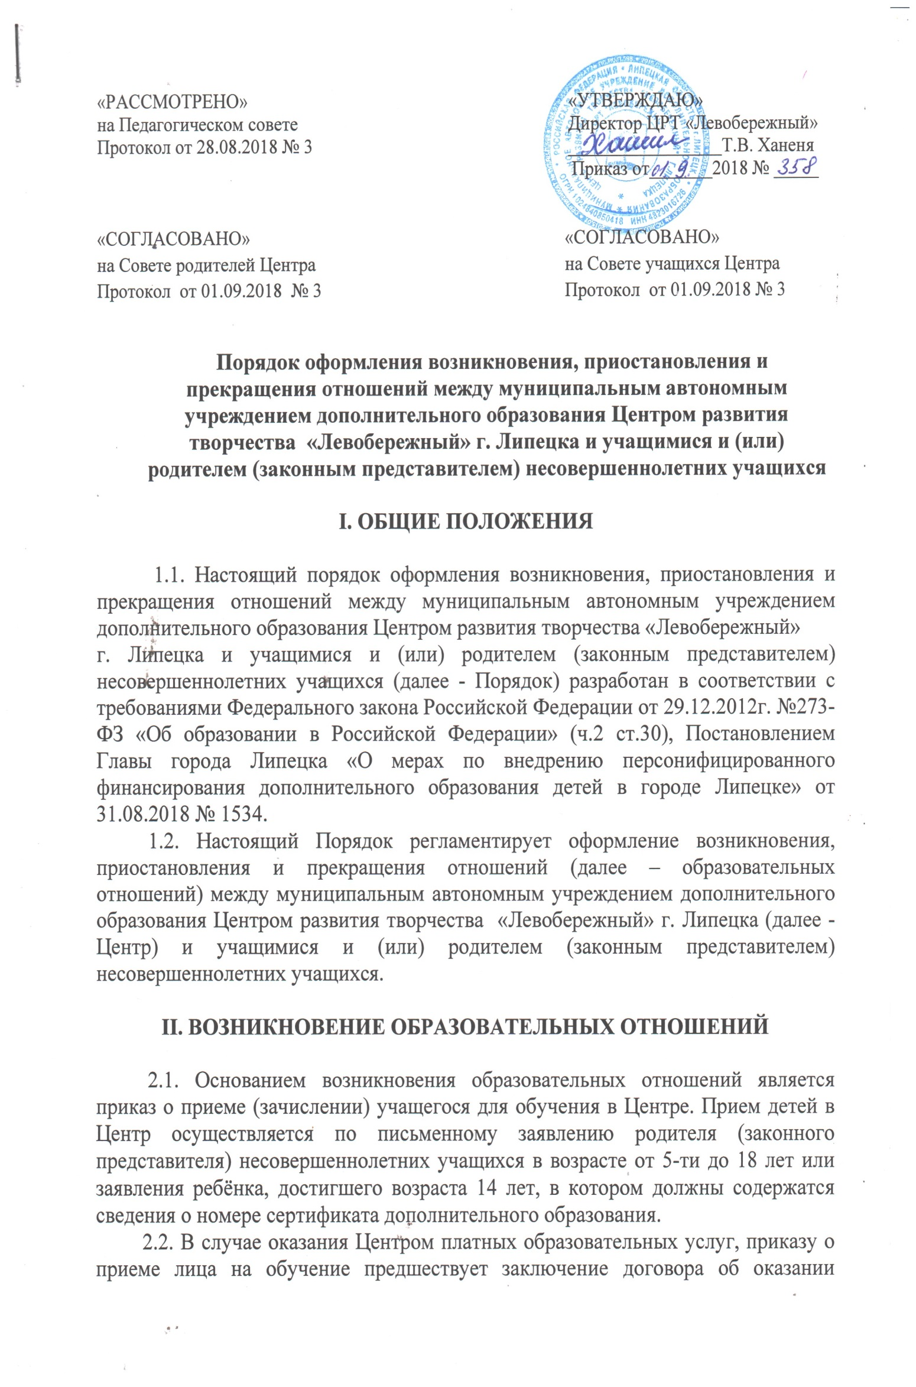

платных образовательных услуг с родителем (законным представителем) несовершеннолетних учащихся.
2.2.1. При зачислении ребёнка на обучение на платной основе при наличии у ребёнка сертификата дополнительного образования Центр информирует об указанном зачислении на обучение уполномоченный орган независимо от факта использования сертификата дополнительного образования для оплаты по договору.
2.3. Права и обязанности учащегося, предусмотренные законодательством об образовании и локальными нормативными актами Центра, возникают у лица, принятого на обучение, с даты, указанной в приказе директора Центра о приеме.
Приказ издаётся в тот же день, когда регистрируется заявление в книге регистрации заявлений родителей (законных представителей) учащихся.

III. ПОРЯДОК ОФОРМЛЕНИЯ ПРИОСТАНОВЛЕНИЯ ОБРАЗОВАТЕЛЬНЫХ ОТНОШЕНИЙ

3.1. Приостановление образовательных отношений, за исключением приостановления образовательных отношений по инициативе Центра, осуществляется:
- по заявлению родителя (законного представителя) несовершеннолетнего учащегося.
В заявлении указываются:
- фамилия, имя, отчество учащегося;
- дата рождения;
- группа;
- причины приостановления образовательных отношений.
3.2. Приостановление образовательных отношений оформляется приказом директора Центра.

IV. ПРЕКРАЩЕНИЕ ОБРАЗОВАТЕЛЬНЫХ ОТНОШЕНИЙ

4.1. Образовательные отношения могут быть прекращены в связи с отчислением учащегося из Центра по завершению полного курса освоения дополнительной общеобразовательной общеразвивающей программы.
4.2. Основание для прекращения образовательных отношений является приказ, изданный директором Центра, об отчислении учащегося из Центра.
4.3. Порядок и основания отчисления учащегося из Центра, регламентируются Порядком и основаниями перевода, отчисления и восстановления учащихся в Центре.
4.4. Образовательные отношения могут быть прекращены досрочно в следующих случаях:
- по инициативе учащегося или родителя (законного представителя) несовершеннолетнего учащегося, в том числе в случае перевода учащегося для продолжения освоения дополнительной общеразвивающей программы в другую организацию, осуществляющую образовательную деятельность;
- по инициативе Центра, в случае применения к учащемуся, достигшему возраста пятнадцати лет, отчисления как меры дисциплинарного взыскания, в случае установления нарушения Правил приема учащихся в Центр, повлекшего по вине учащегося его незаконное зачисление в Центр (меры дисциплинарного взыскания не применяются к учащимся по образовательным программам дошкольного, начального общего образования, а также к учащимся с ограниченными возможностями здоровья);
- по медицинскому заключению о состоянии здоровья учащегося, препятствующему его дальнейшему пребыванию в Центре;
- приостановления действия сертификата дополнительного образования в случаях: письменного обращения со стороны Заявителя, которому предоставлен сертификат дополнительного образования., нарушения со стороны Заявителя, которому предоставлен сертификат дополнительного образования, Правил персонифицированного финансирования, достижения ребенком возраста 18 лет;
- по обстоятельствам, не зависящим от воли учащегося или родителей (законных представителей) несовершеннолетнего учащегося и Центра, в том числе в случае ликвидации Центра.
4.5. Досрочное прекращение образовательных отношений по инициативе родителя (законного представителя) несовершеннолетних учащихся или совершеннолетнего учащегося не влечет за собой возникновение каких-либо дополнительных, в том числе материальных, обязательств указанного учащегося перед Центром, если иное не установлено договором об оказании платных образовательных услуг.
4.6. Решение об отчислении учащегося из Центра оформляется приказом директора и доводится устно до сведения родителя (законного представителя) несовершеннолетнего учащегося.
Если с родителем (законным представителем) несовершеннолетнего учащегося заключен договор об оказании платных образовательных услуг, при досрочном расторжении образовательных отношений такой договор расторгается.
4.7. Права и обязанности учащегося, предусмотренные законодательством об образовании и локальными нормативными актами Центра, прекращаются с даты его отчисления из Центра.
4.8. При завершении образовательных отношений с ребёнком, использующим для обучения сертификат дополнительного образования Центр в течение 1 рабочего дня информирует об этом уполномоченный орган посредством информационной системы или иным способом.

